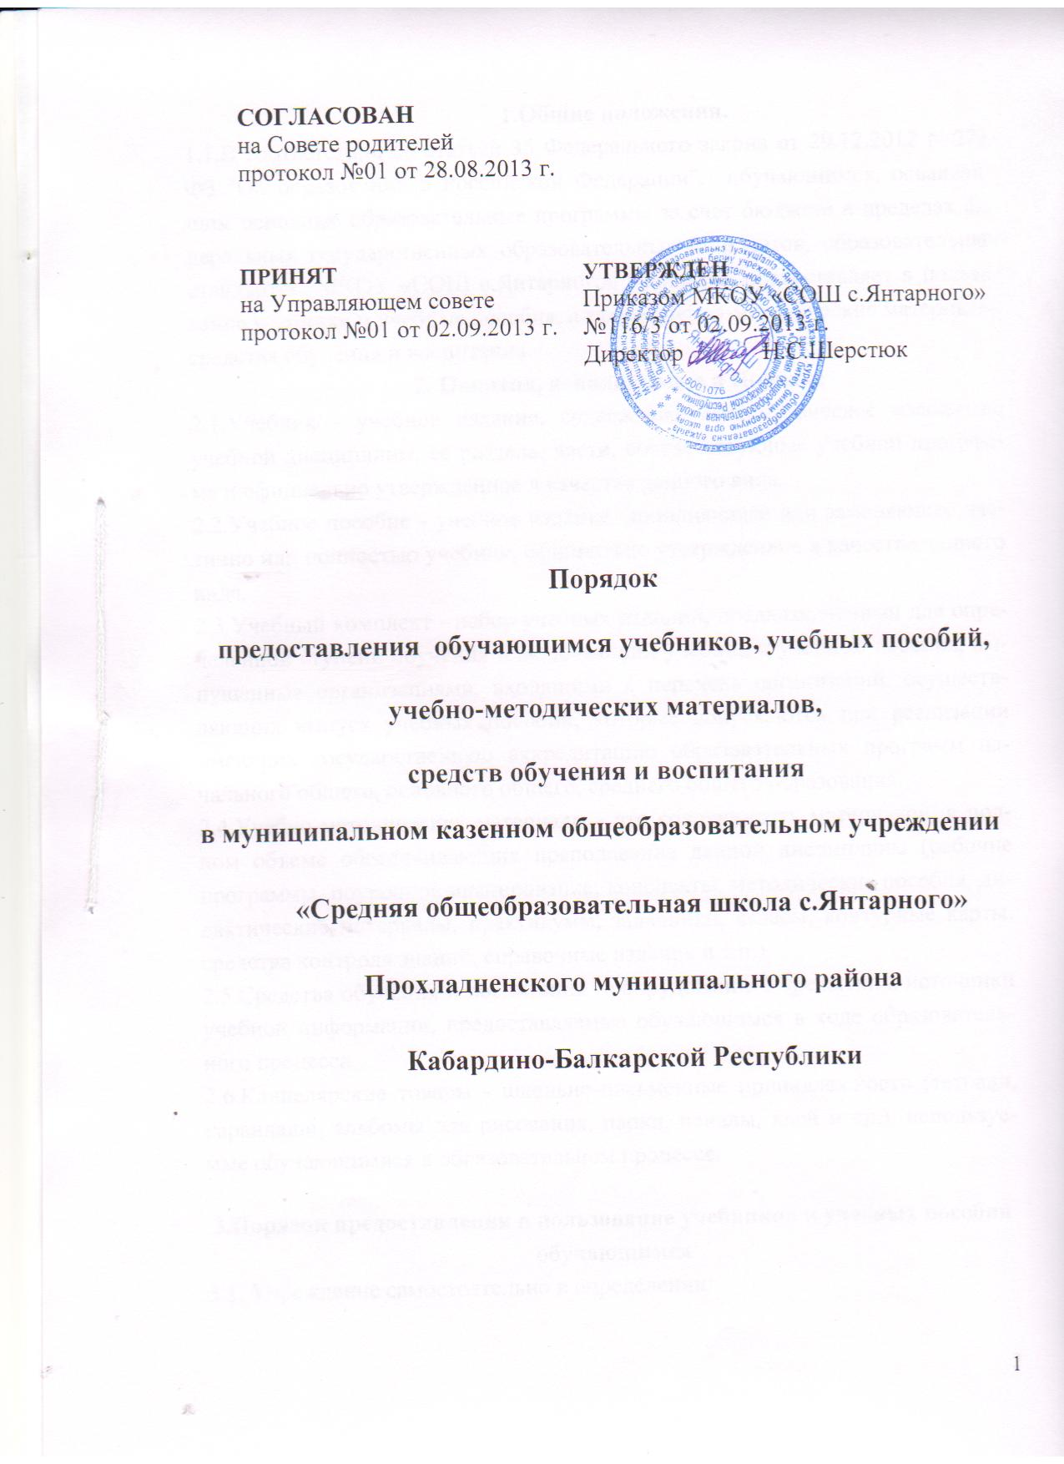

1.Общие положения.
1.1.В соответствии со статьей 35 Федерального закона от 29.12.2012 N 273-ФЗ "Об образовании в Российской Федерации", обучающимся, осваивающим основные образовательные программы за счет бюджета в пределах федеральных государственных образовательных стандартов, образовательных стандартов, МКОУ «СОШ с.Янтарного» бесплатно предоставляет в пользование учебники и учебные пособия, а также учебно-методические материалы, средства обучения и воспитания.
2. Понятия, используемые в Порядке
2.1.Учебник - учебное издание, содержащее систематическое изложение учебной дисциплины, ее раздела, части, соответствующее учебной программе и официально утвержденное в качестве данного вида.
2.2.Учебное пособие - учебное издание, дополняющее или заменяющее частично или полностью учебник, официально утвержденное в качестве данного вида.
2.3.Учебный комплект - набор учебных изданий, предназначенный для определенной ступени обучения и включающий учебник и учебные пособия, выпущенные организациями, входящими в перечень организаций, осуществляющих выпуск учебных пособий, которые допускаются при реализации имеющих государственную аккредитацию образовательных программ начального общего, основного общего, среднего общего образования.
2.4.Учебно-методические материалы - это совокупность материалов, в полном объеме обеспечивающих преподавание данной дисциплины (рабочие программы, поурочное планирование, конспекты, методические пособия, дидактические материалы, практикумы, задачники, атласы, контурные карты, средства контроля знаний, справочные издания и т.п.).
2.5.Средства обучения и воспитания - оборудование Учреждения, источники учебной информации, предоставляемые обучающимся в ходе образовательного процесса.
2.6.Канцелярские товары - школьно-письменные принадлежности (тетради, карандаши, альбомы для рисования, папки, пеналы, клей и др.), используемые обучающимися в образовательном процессе.

3.Порядок предоставления в пользование учебников и учебных пособий обучающимся
3.1. Учреждение самостоятельно в определении:
- комплекта учебников, учебных пособий, учебно-методических материалов, обеспечивающих преподавание учебного предмета, курса, дисциплины (модуля);
- порядка предоставления в пользование учебников и учебных пособий обучающимся, осваивающим учебные предметы, курсы, дисциплины (модули) в пределах федеральных государственных образовательных стандартов, образовательных стандартов;
- порядка работы обучающихся с учебниками, учебными пособиями, учебно-методическими материалами;
- порядка организации работы по сохранению фонда учебной литературы школьной библиотеки.
3.2.Учреждение обеспечивают обучающихся учебниками бесплатно в соответствии с федеральным перечнем учебников, рекомендованных (допущенных) к использованию при реализации имеющих аккредитацию образовательных программ начального общего, основного общего, среднего общего образования.
3.3.Обеспечение учебниками осуществляется по графику, утвержденному руководителем Учреждения. Библиотекарь Учреждения обязан довести информацию о графике выдачи учебников до сведения родителей (законных представителей) обучающихся.
3.4.В целях снижения веса ежедневного комплекта учебников и письменных принадлежностей обучающихся возможно предоставление учебников по предметам музыка, изобразительное искусство, технология, основы безопасности жизнедеятельности, физическая культура, основы религиозных культур и светской этики только для работы на уроках. В случае, если учебник предоставлен обучающемуся только для работы на уроке, домашние задания по нему не задаются.
3.5.Учебники предоставляются обучающимся в личное пользование на срок изучения учебного предмета, курса, дисциплины (модуля).
3.6.Учебное пособие предоставляется обучающемуся бесплатно в личное пользование или в пользование для работы на уроке.
3.7.Учреждение, реализующее адаптированные общеобразовательные программы, обеспечивают обучающихся специальными учебниками и учебными пособиями в соответствии с настоящим Порядком.
3.8.Канцелярские товары, тетради на печатной основе приобретаются родителями (законными представителями) обучающихся самостоятельно.
3.9.В конце учебного года, завершающего изучение учебного предмета, курса, дисциплины (модуля), а в случае перехода обучающегося в течение учебного года в другое Учреждение учебники, учебные пособия, учебно-методические материалы, предоставленные ему в личное пользование, возвращаются в Учреждение.
3.10.В течение учебного года для пополнения библиотечного фонда в Учреждении проводится акция «Подари учебник школе». Учащиеся, их родители (законные представители) дарят Учреждению использованные личные учебники на безвозмездной основе.

